

PROJET DE RESEAU 2015 – 2019

Extensions en 2020 - 2024

**Version synthétique**

**REP LAMARTINE**

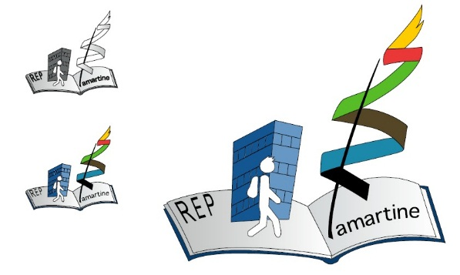

**Bischheim**



**Partie 1 :**

**Structure du réseau d’éducation prioritaire Lamartine au 01/09/2021**

**Présentation du Rep Lamartine**

Textes de référence :

Loi du 8 juillet 2013 pour la refondation de l’école

Circulaire n°2014-077 du 4-6-2014

Refondation de l’Education prioritaire – BO n°23 du 05-06-2014

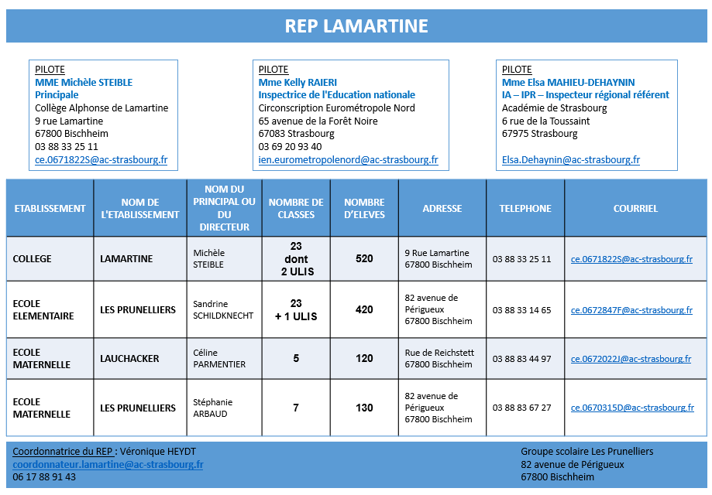

**Partie 2** **:** **Plan d’action du réseau**

|  |  |  |  |  |  |
| --- | --- | --- | --- | --- | --- |
| **AXE 1** | | | | | |
| ***La réussite pour tous***  **« Mobiliser tous les langages pour mieux apprendre »** | | | | | |
| **Priorité 1 du référentiel de l’éducation prioritaire :**  **Garantir l’acquisition du « Lire, écrire, parler » et enseigner plus explicitement les compétences que l’école requiert pour assurer la maîtrise du socle commun** | | | | | |
| **INDICATEURS de Contexte** | | | | | |
| * Pourcentage d’élèves scolarisés en TPS 46% - 48% * Nombre d’élèves FLE en maternelle >50% * Nombre d’élèves de PS et TPS ne s’exprimant pas en français après un trimestre de scolarisation * Enquête de réseau | | | | | |
| **OBJECTIFS GENERAUX** | | | | | |
| **1** | **LIRE ET PARLER :** | **Mobiliser différentes ressources langagières pour une meilleure compréhension.** | | | |
| **2** | **DU LANGAGE A L’ABSTRACTION :** | **Permettre une meilleure entrée dans tous les apprentissages à tous les élèves en améliorant les capacités de catégorisation et d’abstraction.** | | | |
| **3** | **COMPRENDRE LE SENS DES APPRENTISSAGES :** | **Mieux prendre en compte l'hétérogénéité des élèves et leur permettre de mieux maîtriser les compétences et les connaissances dans tous les domaines.** | | | |
|  |  |  | | | |
| **N°** | **OBJECTIFS OPERATIONNELS** | | | | |
| **1** | Renforcer la maîtrise de la langue orale de manière progressive, de la maternelle au collège.  Multiplier les situations d’expression orale.  Favoriser l’accès aux livres et à la culture. | | | | |
| **2** | Apprendre à catégoriser dès la maternelle.  Confronter les élèves, de la maternelle au collège à des situations-problèmes fréquentes.  Renforcer les repères spatio-temporels en créant des outils de repérage à tous les niveaux. | | | | |
| **3** | Etre capable de décrire l’objectif d’apprentissage.  Etre capable d’exprimer et/ou de vérifier sa compréhension.  Etre capable d’expliquer les concepts-clés d’une leçon.  Etre capable d’évaluer la qualité de son travail. | | | | |
| **N*°*** | ***ACTIONS liées au référentiel de l’éducation prioritaire*** | | | | |
| **1** | *Un enseignement structuré de la langue orale est mis en place dès l’école maternelle. Il est co-construit et si possible co-animé en s’appuyant sur des personnes ressources disponibles sur le réseau.*  *A l’école et au collège, la production écrite comme la production orale des élèves accompagnent l’activité d’apprentissage dans tous les niveaux et toutes les disciplines.* | | | | |
| **2** | *Les mathématiques font l’objet d’un travail soutenu pour permettre le réinvestissement des compétences et des connaissances mathématiques en situation de résolution de problème.*  *Les élèves sont confrontés aux dimensions culturelles et historiques des savoirs enseignés pour les doter d’une culture qui leur donne des références indispensables pour situer les savoirs.* | | | | |
| **3** | *Expliciter les démarches d’apprentissage pour que les élèves comprennent le sens des enseignements.*  *Les procédures efficaces pour apprendre sont explicitées et enseignées aux élèves à tous les niveaux de la scolarité.* | | | | |
| **N°** | **FICHES ACTIONS du Rep** | | | | |
| **1** | **Cycle 1 : Scolarisation des moins de trois ans axe 1 (2016) 1.1.1**  **Cycles 1 et 2 : Des imagiers pour des mots (2016) 1.1.2**  **Cycle 3 : Le prix de la nouvelle (2016) 1.1.3**  **Cycles 1 à 4 : La lecture pour tous (2016) 1.1.4**  **Dispositif « Plus de maîtres que de classe » (2017/2018 uniquement) 1.1.5**  **Dispositif « 100% de réussite au CP » (2018) 1.1.6**  **Dispositif « 100% de réussite au CE1 » (2019) 1.1.7** | | | | |
| **2** | **C1, C2, C3, inter et intra-degrés : Défis maths et Maths Sans Frontières (2016) 1.2.1**  **Cycle 4 : Fablab (2016) 1.2.2** | | | | |
| **3** | **Développement professionnel des enseignants du REP (2016) voir 3.2 / 3.3** | | | | |
| **INDICATEURS** | | | | | |
| **OBJECTIF 1 : Mobiliser différentes ressources langagières pour une meilleure compréhension** | | | | | |
| **Indicateurs** | | | **Niveau concerné** | **Valeur/Compétence élève**  ***« L’élève est capable de… »*** | **Fiches actions** |
| Taux de réussite aux évaluations GS en langue orale | | | GS | * communiquer de façon non verbale  * communiquer par un mot  * communiquer par une phrase  * communiquer par une phrase complexe | 1.1.1  1.1.2  1.1.4 |
| Ecart de réussite à l’évaluation langage oral début PS entre les élèves ayant effectué une TPS et ceux n’ayant pas fait une TPS | | | PS | * évaluation en septembre | 1.1.1  1.1.4 |
| Ecart de réussite à l’évaluation langage oral GS entre les élèves ayant effectué une TPS et ceux n’ayant pas fait une TPS | | | GS |  | 1.1.1  1.1.4 |
| Taux de réussite aux évaluations mi - CP en lecture/compréhension | | | CP | * restituer une information explicite d’une phrase simple | 1.1.1  1.1.2  1.1.4  1.1.6 |
| Ecart à la moyenne de circonscription aux évaluations mi - CP en lecture/compréhension | | | CP |  | 1.1.1  1.1.4  1.1.6 |
| Taux de réussite aux évaluations école au CE2 en lecture/compréhension | | | CE2 | * lire seul un court texte et restituer des informations explicites | 1.1.2  1.1.4  1.1.7 |
| Taux de validation de maîtrise du socle commun à l’item : Langue française à l’oral et à l’écrit  (Compétence 1) | | | CE2 | * s’exprimer de façon éloquente (articulation, débit,…) pour communiquer avec un camarade  * s’exprimer à l’oral en respectant la syntaxe (codes de grammaire et réinvestissement du vocabulaire)  * produire un discours / un texte cohérent | 1.1.2  1.1.4  1.1.7 |
| 6ème | * lire seul un texte et restituer des informations explicites et implicites  * s’exprimer en situation de communication :  - communiquer avec un camarade  - communiquer avec un adulte  - communiquer pour restituer | 1.1.3  1.1.4 |
| 3ème | * Item « Langue française à l’oral et à l’écrit » du DNB | 1.1.4 |
| Taux de réussite au DNB à l’épreuve orale | | | 3ème | * Présentation orale du rapport de stage | 1.1.4 |
| Taux de PPRE en maîtrise de langue | | | Elémentaire | * Nombre d’élèves concernés quelle que soit la période dans l’année | 1.1.4 |
| **OBJECTIF 2 : Permettre une meilleure entrée dans tous les apprentissages à tous les élèves en améliorant les capacités de catégorisation et d’abstraction** | | | | | |
| Fablab | | | Collège et interdegré | * Nombre de projets aboutis | 1.2.2 |
| Taux de maîtrise du socle commun à l’item : Langages mathématiques, scientifiques et informatiques (C2, C3, C4)  (Compétence 3) | | | CE2 |  | 1.2.1  1.1.7 |
| 6ème |  | 1.2.1 |
| 3ème |  | 1.2.1 |
| Taux de maîtrise du socle commun à l’item : Méthodes et outils pour apprendre (C2, C3, C4)  (Compétence 5) | | | CE2 |  | 1.2.1  1.1.7 |
| 6ème |  | 1.2.1 |
| 3ème |  | 1.2.1 |
| **OBJECTIF 3 : Mieux prendre en compte l’hétérogénéité des élèves et leur permettre de mieux maîtriser les compétences et les connaissances dans tous les domaines** | | | | | |
| Taux d’enseignants inscrits dans une formation recherche sur l’oral | | | Maternelle |  | 3.2  3.3 |
| Elémentaire |  | 3.2  3.3 |
| Collège |  | 3.2  3.3 |
| Taux d’enseignants inscrits dans une formation recherche sur l’évaluation positive | | | Maternelle |  | 3.2  3.3 |
| Elémentaire |  | 3.2  3.3 |
| Collège |  | 3.2  3.3 |

|  |  |  |
| --- | --- | --- |
| **AXE 2** | | |
| ***La réussite tous ensemble***  **« Coopérer utilement avec les parents pour la réussite des élèves en améliorant le climat scolaire»** | | |
| **Priorité 3 du référentiel de l’éducation prioritaire :**  **Mettre en place une école qui coopère utilement avec les parents et les partenaires pour la réussite scolaire.** | | |
|  | | |
| **INDICATEURS de Contexte** | | |
| * Nombre de familles monoparentales * Nombre de parents inscrits à l’OEP (2015/2016 : 0) | | |
|  |  | |
| **OBJECTIFS GENERAUX** | | |
| **1** | **CLIMAT SCOLAIRE :** | **Créer un climat favorable aux apprentissages.**  **Faire de l’école une communauté d’apprentissage.** |
| **2** | **COEDUCATION :** | **Favoriser la relation école/famille.**  **Impliquer les parents dans la réussite des élèves.** |
| **3** | **PARCOURS GLOBAL :** | **Développer le sens du respect, de l’entraide, de la solidarité et de la responsabilité.** |
|  |  |  |
| **N°** | **OBJECTIFS OPERATIONNELS** | |
| **1** | Faire de l’école un lieu de vie. | |
| **2** | Faciliter l’accès à l’école aux parents : ouvrir, communiquer, accueillir, donner du sens….. | |
| **3** | Créer un « parcours élève » cohérent et global incluant un parcours santé, un parcours citoyen… | |
|  |  |  |
| **N*°*** | ***ACTIONS liées au référentiel de l’éducation prioritaire*** | |
| **1** | *Organiser des journées classes ouvertes en activité ou portes ouvertes.*  *Former les enseignants et les personnels à la communication avec les parents.* | |
| **2** | *Coopérer avec les parents : Prévoir et animer un espace pour recevoir les parents.*  *Inviter régulièrement les parents pour prendre connaissance du travail de leurs enfants.*  *Coopérer avec les partenaires.* | |
| **3** | *Coopérer avec les partenaires.* | |
|  |  |  |
| **N°** | **FICHES ACTIONS du Rep (juin 2016)** | |
| **1** | **Cycles 1 à 4 : Parcours citoyen 2.1.1**  **Cycle 4 : R’accroche 2.1.2** | |
| **2** | **Cycles 1 à 4 : Carnet de liaison commun 2.2.1**  **Cycle 1 : Scolarisation des moins de trois ans (axe 2) 2.2.2**  **Cycles 2 et 3 : Mallette CP, réunion de rentrée 6ème 2.2.3**  **Cycles 1 à 4 : Café-parents / Conférences débats 2.2.4**  **Cycles 1 à 4 : OEP 2.2.5** | |
| **3** | **Cycles 1 à 4 : Fruits et légumes à la récré 2.3.1**  **Cycles 1 à 4 : Parcours citoyen 2.1.1** | |

|  |  |  |  |
| --- | --- | --- | --- |
| **INDICATEURS** | | | |
| **OBJECTIF 1 : Créer un climat favorable aux apprentissages, faire de l’école une communauté d’apprentissage** | | | |
| **Indicateurs** | **Niveau concerné** | **Valeur / compétence élève « L’élève est capable de… »** | **Fiches actions** |
| Enquête auprès des élèves (auto-évaluation) : ressentis positifs vis-à-vis de l’école | Elémentaire |  | 2.1.1 |
| Collège |  | 2.1.1 |
| Enquête auprès des élèves (auto-évaluation) : ressentis positifs vis-à-vis du climat scolaire | Elémentaire |  | 2.1.1 |
| Collège |  | 2.1.1 |
| Nombre d’élèves suivis dans le dispositif R’accroche : GPS | 6ème |  | 2.1.2 |
| Nombre d’élèves suivis dans le dispositif R’accroche : 5/5 | 5ème |  | 2.1.2 |
| Nombre d’élèves suivis dans le dispositif R’accroche : 4 parcours avenir | 4ème |  | 2.1.2 |
| Nombre d’élèves suivis dans le dispositif R’accroche : Reclic | 3ème |  | 2.1.2 |
| Taux de non affectés post 3ème | 3ème |  | 2.1.1/2.1.2 |
| Taux d’affectation sur le 1er vœu post 3ème | 3ème |  | 2.1.1/2.1.2 |
| Nombre de retenues | Collège |  | 2.1.1/2.1.2 |
| Nombre d’exclusions de classe | Collège |  | 2.1.1/2.1.2 |
| Nombre d’exclusions temporaires | Collège |  | 2.1.1/2.1.2 |
| Nombre d’exclusions définitives / conseil de discipline | Collège |  | 2.1.1/2.1.2 |
| **OBJECTIF 2 : Favoriser la relation école/famille, impliquer les parents dans la réussite des élèves** | | | |
| Taux de participation des parents aux élections des parents d’élèves | Maternelle |  | 2.2.4 |
| Elémentaire |  | 2.2.4 |
| Collège |  | 2.2.4 |
| Taux d’enfants scolarisés en TPS | TPS |  | 2.2.2 |
| Taux de parents TPS s’impliquant dans la vie de la classe | TPS |  | 2.2.2 |
| Taux de fréquentation en petite section des anciens TPS | PS |  | 2.2.2 |
| Taux d’évitement à l’entrée du CP | CP |  | 2.2.4 |
| Taux de participation des parents à la mallette CP | CP |  | 2.2.3 |
| Nombres de retards | EE |  | 2.2.1/2.2.3 |
| Collège |  | 2.2.1/2.2.3 |
| Taux d’évitement à l’entrée de la 6ème | Collège |  | 2.2.1 |
| Taux de participation des parents à la réunion de rentrée | Maternelle |  | 2.2.3 |
| Elémentaire |  | 2.2.3 |
| 6ème |  | 2.2.3 |
| Taux de participation des parents aux réunions spécifiques à l’orientation | Collège |  | 2.2.3 |
| Taux de fréquentation du site internet de l’établissement | EM |  | 2.2.1 |
| EE |  | 2.2.1 |
| Taux de fréquentation ENTEA (élèves et parents cumulés) | Collège |  | 2.2.1 |
| Nombre de parents inscrits à l’OEP | Tous |  | 2.2.5 |
| Taux de fréquentation des parents inscrits à l’OEP | Tous |  | 2.2.5 |
| Nombre annuel cumulé de parents participant aux cafés-parents | Tous |  | 2.2.4 |
| Nombre de parents participants aux conférences-débats | Tous |  | 2.2.4 |
| **OBJECTIF 3 : Développer le sens du respect, de l’entraide, de la solidarité et de la responsabilité** | | | |
| Taux de validation des items du livret relatifs à l’alimentation | C1 | * nommer quelques fruits et légumes | 2.3.1 |
| C2 | * connaître les différents groupes d’aliments et en donner les principales caractéristiques  * expliquer l’intérêt de manger équilibré (santé, environnement) | 2.3.1 |
| Taux de validation des items relatifs aux systèmes naturels et systèmes techniques (compétence 7 du socle commun) | C3 |  | 2.3.1 |
| C4 |  | 2.3.1 |
| Taux de validation des items du livret relatifs à l’EMC (compétence 6 du socle commun) | Elémentaire |  | 2.1.1 |
| C3 |  | 2.1.1 |
| Taux de validation du socle en EMC | C4 |  | 2.1.1 |
| Taux de validation du PSC1 | C3 et C4 |  | 2.1.1 |
| Nombre d’actions du CESC en lien avec la santé | Tous |  | 2.1.1 |
| Nombre d’actions du CESC en lien avec la citoyenneté | Tous |  | 2.1.1 |

|  |  |  |  |  |  |
| --- | --- | --- | --- | --- | --- |
| **AXE 3** | | | | | |
| ***La réussite de chacun***  **« Favoriser les liaisons inter-cycles pour construire le parcours d'apprentissage de chaque élève »** | | | | | |
| **Priorité 4 du référentiel de l’éducation prioritaire :**  **Favoriser le travail collectif de l’équipe éducative** | | | | | |
|  | | | | | |
| **INDICATEURS de Contexte** | | | | | |
| Enquête Rep : pourcentage de réponses à l’enquête par cycle : 100% en cycle 1 – 50% en cycles 2 et 3 – 0% en collège | | | | | |
|  |  | | | | |
| **OBJECTIF GENERAL** | | | | | |
| **Créer une culture de réseau** | | | | | |
|  |  |  | | | |
| **N°** | **OBJECTIFS OPERATIONNELS** | | | | |
| **1** | Connaître les axes du projet et les mettre en œuvre. | | | | |
| **2** | Favoriser les temps de travail collaboratifs. | | | | |
| **3** | Construire le parcours d’apprentissage des élèves en équipe : garantir la continuité pédagogique. | | | | |
|  |  |  | | | |
| **N°** | ***ACTIONS liées au référentiel de l’éducation prioritaire*** | | | | |
| **1** | *Construire, mettre en œuvre et évaluer le projet de réseau collégialement.* | | | | |
| **2** | *Mise au point de programmations pédagogiques et éducatives.*  *Préparation et analyse de séances communes d’évaluations.*  *Mise au point de projets de co-interventions et de projets pluridisciplinaires ou inter-niveaux.*  *Renforcement de la continuité pédagogique* | | | | |
| **3** | *Partage des difficultés des élèves en équipes pluridisciplinaires.*  *Renforcement de la continuité pédagogique inter-degrés pour les élèves en difficulté.* | | | | |
|  |  |  | | | |
| **FICHES ACTIONS du Rep (juin 2016)** | | | | | |
| **Cycles 1 à 4 : Développement professionnel** | | | | | |
|  | | | | | |
| INDICATEURS | | | | | |
| OBJECTIF 1 : Connaître les axes du projet de réseau, les mettre en œuvre et les évaluer | | | | | |
| Indicateurs | | | Niveau concerné | Valeur / Compétence élève « L’élève est capable de … » | Fiches actions |
| Pourcentage des enseignants qui mettent en œuvre le projet de réseau | | | Elémentaire |  | 3.2 / 3.3 |
| Collège |  | 3.2 / 3.3 |
| OBJECTIF 2 : Favoriser les temps de travail collaboratif | | | | | |
| Nombre d’actions de liaison | | | inter cycles |  | 3.2 / 3.3 |
| inter degrés |  | 3.2 / 3.3 |
| réseau |  | 3.2 / 3.3 |
| Nombre d’outils élaborés en équipe | | | C1 |  | 3.2 / 3.3 |
| C2 |  | 3.2 / 3.3 |
| C3 |  | 3.2 / 3.3 |
| C4 |  | 3.2 / 3.3 |
| Liaison C1-C2 |  | 3.2 / 3.3 |
| Liaison école-collège |  | 3.2 / 3.3 |
| OBJECTIF 3 : Construire le parcours d’apprentissage des élèves en équipe : garantir la continuité pédagogique | | | | | |
| Nombre de parcours d’apprentissage élaborés | | | Tous |  | 3.2 / 3.3 |
|  | | |  |  |  |